TEMAT: Opracowanie fotografii nieba wykonanych nieruchomym aparatem

POJĘCIA: sfera niebieska, koło wielkie, współrzędne równikowe, miara czasowa kątów, odległości kątowe na niebie

POMOCE: fotografie, atlas nieba, kalka techniczna, materiały biurowe, kątomierz, linijka

ZADANIA: Zidentyfikować najjaśniejsze gwiazdy widoczne na zdjęciach, wyznaczyć czas naświetlania oraz skalę załączonych zdjęć.

WSKAZÓWKI: Fotografie sfery niebieskiej wykonane nieruchomym aparatem przedstawiają rozmyte obrazy gwiazd. Długość śladu gwiazdy zależy od czasu naświetlania oraz od deklinacji gwiazdy. Ślad pozostawiony przez gwiazdy o deklinacji δ będzie krótszy cos(δ) razy w porównaniu ze śladem gwiazdy leżącej na równiku. Podpis pod zdjęciami zawiera trzyliterowy skrót łacińskiej nazwy gwiazdozbioru.

PRZEBIEG ĆWICZENIA:

Identyfikacja gwiazd:

- Aby móc zidentyfikować gwiazdy widoczne na zdjęciach należy przyłożyć kalkę techniczną do zdjęć i zaznaczyć na niej początki śladów gwiazd (wielkość narysowanych punktów ma odpowiadać jasności gwiazdy)
- Posługując się atlasem nieba zidentyfikować zaznaczone gwiazdy

Opracowanie zdjęcia okolic bieguna niebieskiego:

- Na kalce zaznaczyć położenie bieguna oraz kilka najjaśniejszych śladów gwiazd
- Zmierzyć kąty wyznaczone przez początki śladu - biegun niebieski - końce śladów oraz obliczyć wartość średnią
- Wyrazić wartość tego kąta w mierze czasowej, jest to poszukiwany czas naświetlania zdjęcia wyrażony w czasie gwiazdowym
- Zmierzyć odległość wybranej gwiazdy od bieguna nieba a następnie odczytując z atlasu deklinację tej gwiazdy
- Wyznaczyć skalę zdjęcia tzn. kąt jaki odpowiada 1 cm na zdjęciu (w tym przypadku będzie to stosunek odległości kątowej gwiazdy od bieguna (90-δ) do jej odległości na zdjęciu (wyrażonej w centymetrach), w odpowiedzi podać wynik średni dla kilku gwiazd
- Wyznaczyć deklinację Gwiazdy Polarnej korzystając ze zdjęcia i wyznaczonej wcześniej skali

Opracowanie zdjęcia na którym biegun nieba jest niewidoczny

- Przerysować na kalkę ślady gwiazd
- Znaleźć takie dwa ślady gwiazd dla których można narysować linię prostą przecinającą oba ślady pod kątem prostym. Tak skonstruowana lina jest fragmentem południka niebieskiego który jest kołem wielkim
- Zmierzyć odległość tych śladów wzdłuż wyżej opisanej linii
- Korzystając z atlasu nieba wyliczyć różnicę deklinacji tych gwiazd, obliczyć skalę zdjęcia
- Operację powtórzyć na kilku parach śladów, wynik uśrednić
- Zmierzyć długość śladów kilku gwiazd i uwzględniając poprawkę na ich deklinacje obliczyć ich długość kątową a następnie wyliczyć czas ekspozycji zdjęcia
- Na ostatnim zdjęciu jedna z gwiazd została zaćmiona przez planetoidę. Znając czas ekspozycji zdjęcia oblicz czas trwania zaćmienia. Można to zrobić porównując długość przerwy w śladzie do jego długości całkowitej.

OPRACOWANIE WYNIKÓW: Rozwiązanie powinno zawierać: krótkie wyjaśnienie znaczenia haseł zawartych w punkcie POJĘCIA, wartości obliczanych wielkości oraz dyskusję błędów otrzymanych rezultatów. Przedyskutować problem czy na zdjęciu okolic bieguna niebieskiego można porównywać między sobą jasności gwiazd ?

DANE:

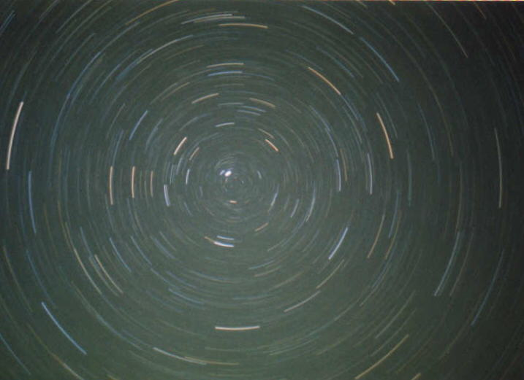
Okolice Bieguna (UMi)

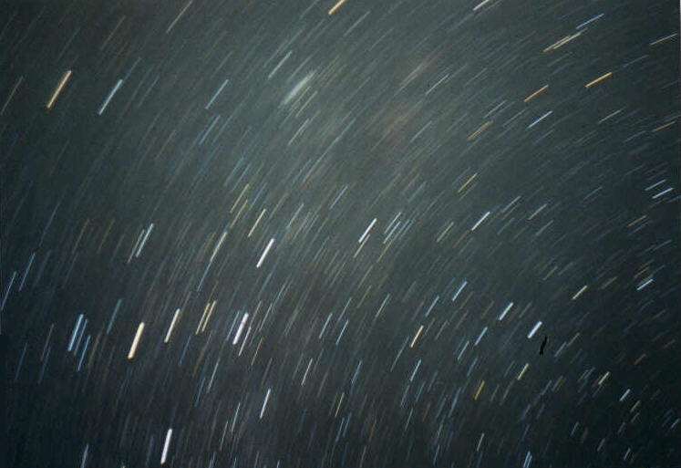
Kasjopeja (Cas)

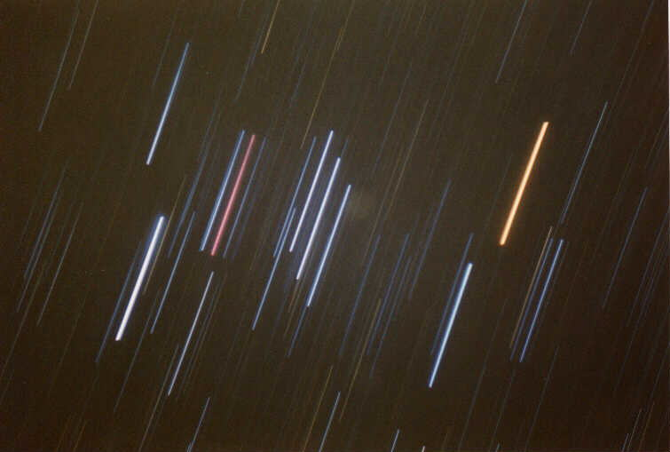
Orion (Ori)

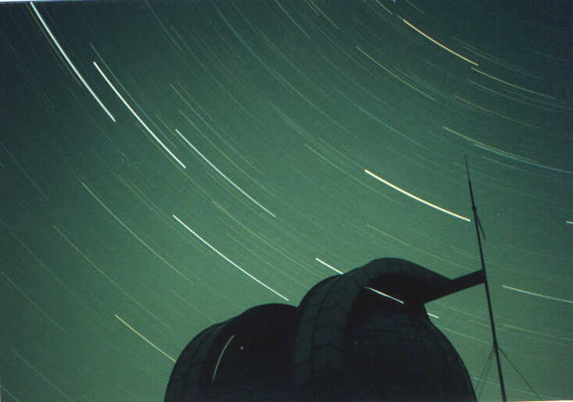
Wielki Wóz (UMa)

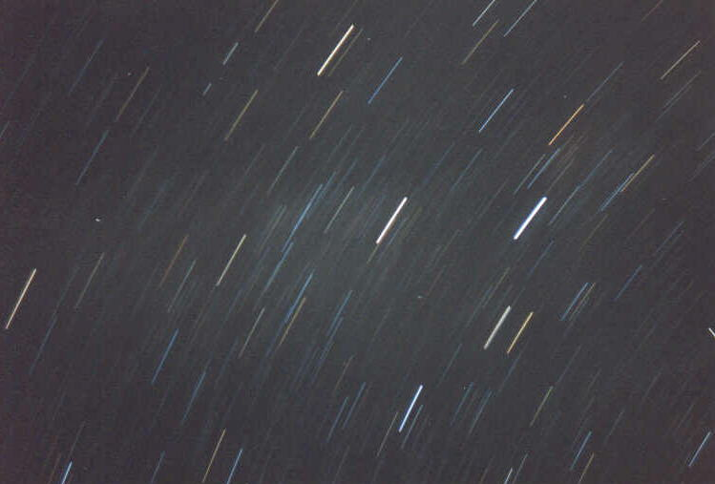
Łabędź (Cyg) Gwiazdę zaćmioną przez planetoidę widać w górnej części zdjęcia,

